Dodatečné informace k zadávací dokumentaci č. 1

Město Nové Sedlo
Masarykova 502, 357 34 Nové Sedlo



tímto poskytuje

DODATEČNÉ INFORMACE
dle ust. § 49 zákona č. 137/2006 Sb., o veřejných zakázkách,
ve znění pozdější předpisů (dále jen „zákon“)

k podlimitní veřejné zakázce na stavební práce
zadávané v otevřeném řízení dle ust. § 21 odst. 1 písm. a) zákona a ust. § 27 zákona č. 137/2006 Sb., o veřejných zakázkách, ve znění pozdějších předpisů (dále jen „zákon“)

„Zateplení ZŠ Nové Sedlo – č.p. 217, Masarykova 217, Nové Sedlo“

Tyto dodatečné informace, dle ust. § 49 odst. 1 zákona, budou zaslány dle ust. § 49 odst. 3 zákona všem dodavatelům, kteří požádali o poskytnutí zadávací dokumentace nebo kterým byla zadávací dokumentace poskytnuta a dále budou uveřejněny na profilu zadavatele. Z povahy dodatečných informací viz. níže, nebude zadavatel prodlužovat termín pro podání nabídek v souladu s ust. § 40 odst. 3 zákona.

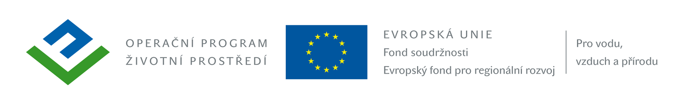

Dodatečné informace č. 1:

Dne 29.04.2014 zadavatel obdržel následující dotaz k zadávací dokumentaci, a to:

Dotaz č. 1
Ve výkazu výměr se má nacenit položka Dveře vchodové plastové
(poz A1). V projektové dokumentaci, v tabulce nových výplní otvorů jsou tyto
vchodové dveře označeny jako dřevěné. V jakém provedení se tedy mají
nacenit.

Odpověď k dotazu č. 1
Skutečně došlo k omylu a dle Energetického auditu musí mít vchodové dveře hodnotu
U = 1,2 a tudíž se uvažuje s výrobou a dodávkou PLASTOVÝCH dveří.

Ostatní požadavky zadavatele na zpracování nabídky uvedené v Oznámení o zahájení zadávacího řízení a zadávací dokumentaci zůstávají beze změny.

V Novém Sedle, dne 30.04.2014.

Mgr. et Bc. Martin L O U K O T A, MBA, v. r.
starosta města, (za zadavatele)

